**보도자료**



담당자: 기후솔루션 커뮤니케이션 담당 김원상

010-2944-2943, Wonsang.kim@forourclimate.org



**2024년 5월 23일 즉시 보도 가능**

**청정이란 이름 아래 감춰진 온실가스 품은 보령 블루수소 사업**

중부발전과 SK E&S가 추진하는 보령 블루수소 프로젝트, 탄소중립과 거리 멀어

블루수소 생산에 감춰진 연간 온실가스 배출, 내연기관차 최대 128만대에 육박해

곧 시행될 청정수소 입찰제, 블루수소 고착하고 재생에너지 전환 가로막아

청정이란 이름과 탄소중립 달성이라는 취지 아래 한국중부발전과 SK E&S가 추진하고 있는 세계 최대 규모 블루수소 프로젝트인 보령 블루수소 사업이 되레 기후환경 측면에서 건전하지 않다는 지적이 나왔다. 기후솔루션은 23일 보고서 “’보령 블루수소 프로젝트’의 3가지 숨은 그림자”를 발간해 보령 블루수소 프로젝트가 탄소중립 목표에 기여하기는커녕 오히려 온실가스 배출을 증가시킬 우려가 있다고 지적했다. 이번 보고서는 블루수소 생산 과정과 이를 둘러싼 수소 제도에 숨겨진 문제점과 그로 인한 환경 영향을 상세히 분석했다.

보고서는 블루수소에 관해 총 3가지로 나눠 문제점을 따졌다. 먼저 이달 말에 시행될 예정인 청정수소 인증제를 지적했다. 청정수소 인증제는 온실가스 배출량에 따른 4개 등급으로 구분됐는데, 이 중 ‘4등급(2~4kgCO2eq/kgH2, 90% 이상 포집 CCS 블루수소)’이 정부가 보령 블루수소 사업을 지원할 수 있도록 염두에 두고 설계됐다고 보고서는 비판했다. 또 정부는 산업부 고시를 통해 액화가스(LNG)를 운송하는 선박에서 발생하는 온실가스 배출량도 집계에서 제외한다는 예외조항을 넣었는데, 이 역시 보령 블루수소 사업에 대한 특혜라는 의심을 산다. 이런 이유로 청정수소 인증제가 특정 사업에 기울어진 채로 마련됐다는 비판을 사고 있으며, 인증제의 근거가 기후환경 측면에서 실제 청정한 기준에 따르고 있는지 객관성이 빈약할 수밖에 없다.

두번째 문제는 보령 블루수소 사업 전반에서 발생하는 온실가스 그 자체다. 보령에서 생산될 블루수소는 호주 바로사 가스전에서 채굴된 LNG를 보령으로 해상 운송해온 뒤, 이를 개질해 수소를 생산한다. 문제는 가스를 탐사, 생산을 하는 상류(Upstream) 부문과 수송 과정서 발생하는 메탄 누출로 인한 사업의 기후 영향이 과소평가됐다는 점이다. 메탄의 지구온난화지수(GWP, Global Warming Potential)는 20년을 대기 중에 머무른 기준으로 이산화탄소의 83배에 육박한다. 또한 메탄은 기체라는 특성으로 누출을 완전히 통제할 수 없다. 이에 상류 부문에서의 의도적 배출, 비의도적 배출 등을 모두 고려하면 메탄 배출률이 전체 생산량의 최대 9.4%에 이른다. 그럼에도 청정수소 인증제는 GWP 산정 기준을 보수적으로 잡고, 상류 부문의 메탄 배출을 제대로 고려하지 않았다는 비판점을 남겼다.

최근 블루수소 생산에서의 메탄 배출률을 분석한 미국 에너지경제·재무분석연구소(IEEFA)의 연구 결과를 보령 블루수소 사업에 적용할 경우 연간 블루수소 25만 톤 생산에 많게는 연간 385만 톤 수준의 이산화탄소(CO2eq)가 배출된다. 이는 보령 블루수소 사업으로 연간 내연기관 자동차 77~128만대가 배출하는 온실가스가 배출될 수 있다는 점을 뜻한다.

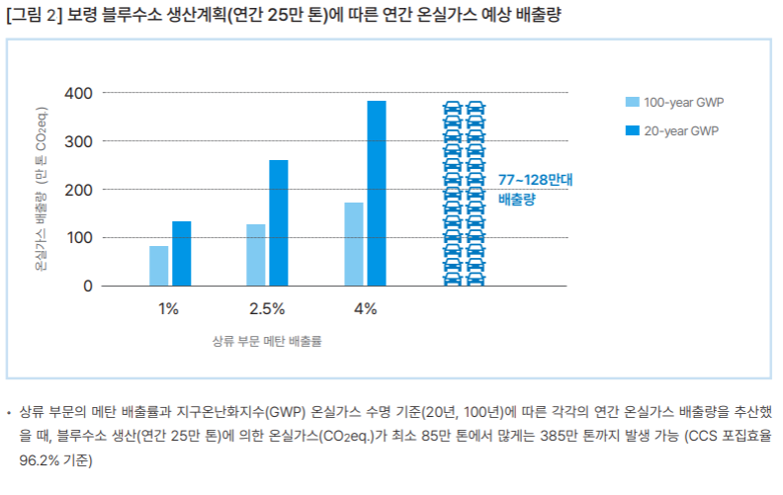

마지막 문제는 보령 블루수소 사업에서 생산한 수소를 한국중부발전이 가스복합발전기에서 가스와 혼소하겠다는 계획에 있다. 중부발전이 국회에 제출한 자료에 따르면, 보령 블루수소 사업에서 생산된 수소는 향후 20여 년간 가스발전 혼소(10만 톤), 연료전지 발전(10만 톤), 운송 등(5만 톤)에 활용될 계획이다. 한국중부발전 보령발전본부의 기존 가스복합발전기 3기는 수명을 연장해 30% 수소 혼소를 적용하고 신규 발전소 1기는 50% 수소 혼소를 적용할 예정이다. 그러나 수소 혼소율을 50%까지 올리더라도 온실가스 감축 효과는 최대 22%에 불과하며, 온실가스 배출이 전제된 블루수소를 사용할 경우 수소 혼소의 전체적인 온실가스 감축 효과는 거의 사라진다고 보고서는 지적했다. 오히려 수소 혼소 계획이 폐쇄를 앞둔 가스발전의 수명을 연장시켜 재생에너지로 전환을 막고, 다량의 온실가스 배출을 고착화할 수 있다는 우려가 제기된다.

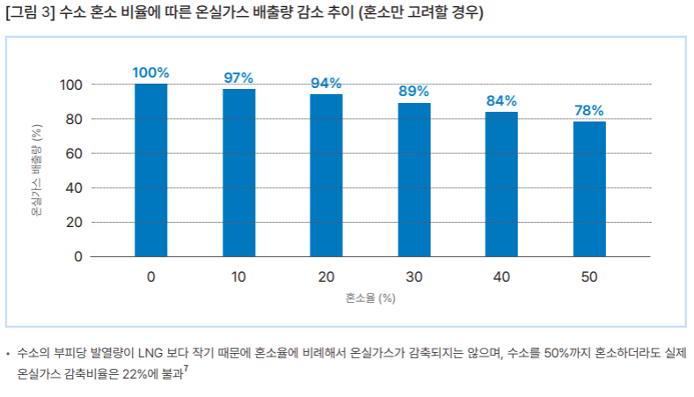

보고서는 기후환경 대응에 도움이 되지 못하는 블루수소 생산을 고착화하는 데에는 청정수소발전 입찰시장도 좋지 않은 역할을 한다고 내다봤다. 보령 블루수소 사업 역시 올 하반기에 최종투자결정(FID, Final Investment Decision)을 거쳐 청정수소발전 입찰시장에 참여할 것으로 전망된다. 보령 블루수소 사업에 총 5조원 규모의 사업비가 소요되는데, 이 투자 비용은 수소 가격에 반영돼 수소 활용처에서 부담한다. 결국 사업에 투입된 막대한 비용은 보조금의 형태로 청정수소발전 입찰시장을 통해 보상받게 되는 격이다.

다시 말해, 청정하지 않은 블루수소를 생산하는 사업이 합리적으로 설정되지 않은 제도 안에서 청정수소로 분류되고 심지어 입찰시장에서 사실상 보조금까지 받는다는 것이다. 이런 제도적인 유인 효과로 발생하는 블루수소 고착은 재생에너지 확대를 가로막으며 그린수소 생태계를 늦출 수밖에 없다고 보고서는 지적했다.

보고서는 추가적인 자금 투입이 본격적으로 실행되기 전 조속히 사업 계획을 철회하고, 재생에너지와 그린수소 중심으로 한 ‘그린 포트폴리오’를 실현할 것을 제언했다. 또한 청정수소 인증제에서 블루수소를 제외하고, 수소를 발전용이 아닌 난감축 분야인 철강과 같은 산업 부문에서 주로 활용해야 한다고 권고했다.

보고서 저자인 기후솔루션 정석환 연구원은 “산업부의 실증 특례까지 적용돼 추진되어 ‘청정’으로 포장된 보령 블루수소 사업이 기후환경에 악영향을 끼친다는 게 널리 알려진다면, 국제사회로부터 큰 비판의 여지도 있다”라며 “화석연료 기반 수소의 사용과 화석연료 발전의 수명 연장을 담보하는 청정수소발전 입찰시장의 타당성을 재검토해야 한다”라고 말했다.